Анонс МАУК «СДК «Гротеск»
с. п. Верхнеказымский на июнь 2023 г.

№ | Дата | Наименование  мероприятия | Место  проведения | Ответственный
1.Культурно - досуговые мероприятия для детей до 14 лет

1. | 01.06.23  12.00ч. | Игровая программа «ЧудиКидс» | Площадь ДК | Кайзер В.И.
2. | 01.06.2313.00ч. | Кинопоказ | Концертный зал | Кайзер Н.А.
3. | 02.06.2310.30ч. | Кинопоказ | Концертный зал | Кайзер Н.А.
4. | 06.06.23  10.30ч. | Мастер-класс «Творческие идеи» | Диско-зал | Кайзер В.И.
5. | 06.06.2311.30ч. | Кинопоказ | Концертный зал | Кайзер Н.А.
6. | 09.06.23  10.30ч. | Познавательно-развлекательная программа «Как сберечь эту Землю» | Диско-зал | Кладова А.Н.
7. | 09.06.23  11.30ч. | Кинопоказ | Концертный зал | Кайзер Н.А.
8. | 10.06.23 | Познавательная программа «Уроки БЖД» | Социальные сети | Кайзер Н.А.
9. | 13.06.23  10.30ч. | Экологический квест | Диско-зал | Кайзер В.И.
10. | 13.06.23  11.30ч. | Кинопоказ | Концертный зал | Кайзер Н.А.
11. | 16.06.23 10.30ч. | Куклотерапия | Диско-зал | Кладова А.Н.
12. | 16.06.23  11.00ч. | Кинопоказ | Концертный зал | Кайзер Н.А.
13. | 20.06.23  10.30ч. | Кинопоказ | Концертный зал | Кайзер Н.А.
14. | 23.06.23  10.30ч. | Кинопоказ | Концертный зал | Кайзер Н.А.
15. | 27.06.23  10.30ч. | Кинопоказ | Концертный зал | Кайзер Н.А.
16. | 30.06.23  10.30ч. | Кинопоказ | Концертный зал | Кайзер Н.А.
2.Культурно - досуговые мероприятия для молодежи от 15 -35 лет

17. | 17.06.23 | Развлекательная программа «НЕигра» | Диско-зал | Кладова А.Н.
18. | 23.06.23  17.00ч. | Кинопоказ | Концертный зал | Кайзер Н.А.
19. | 30.06.23  18.00ч. | Ток-шоу «В маленьком поселке», посвященное Дню молодежи | Диско-зал | Кайзер Н.А.
3.Культурно – досуговые мероприятия для населения старше 35 лет

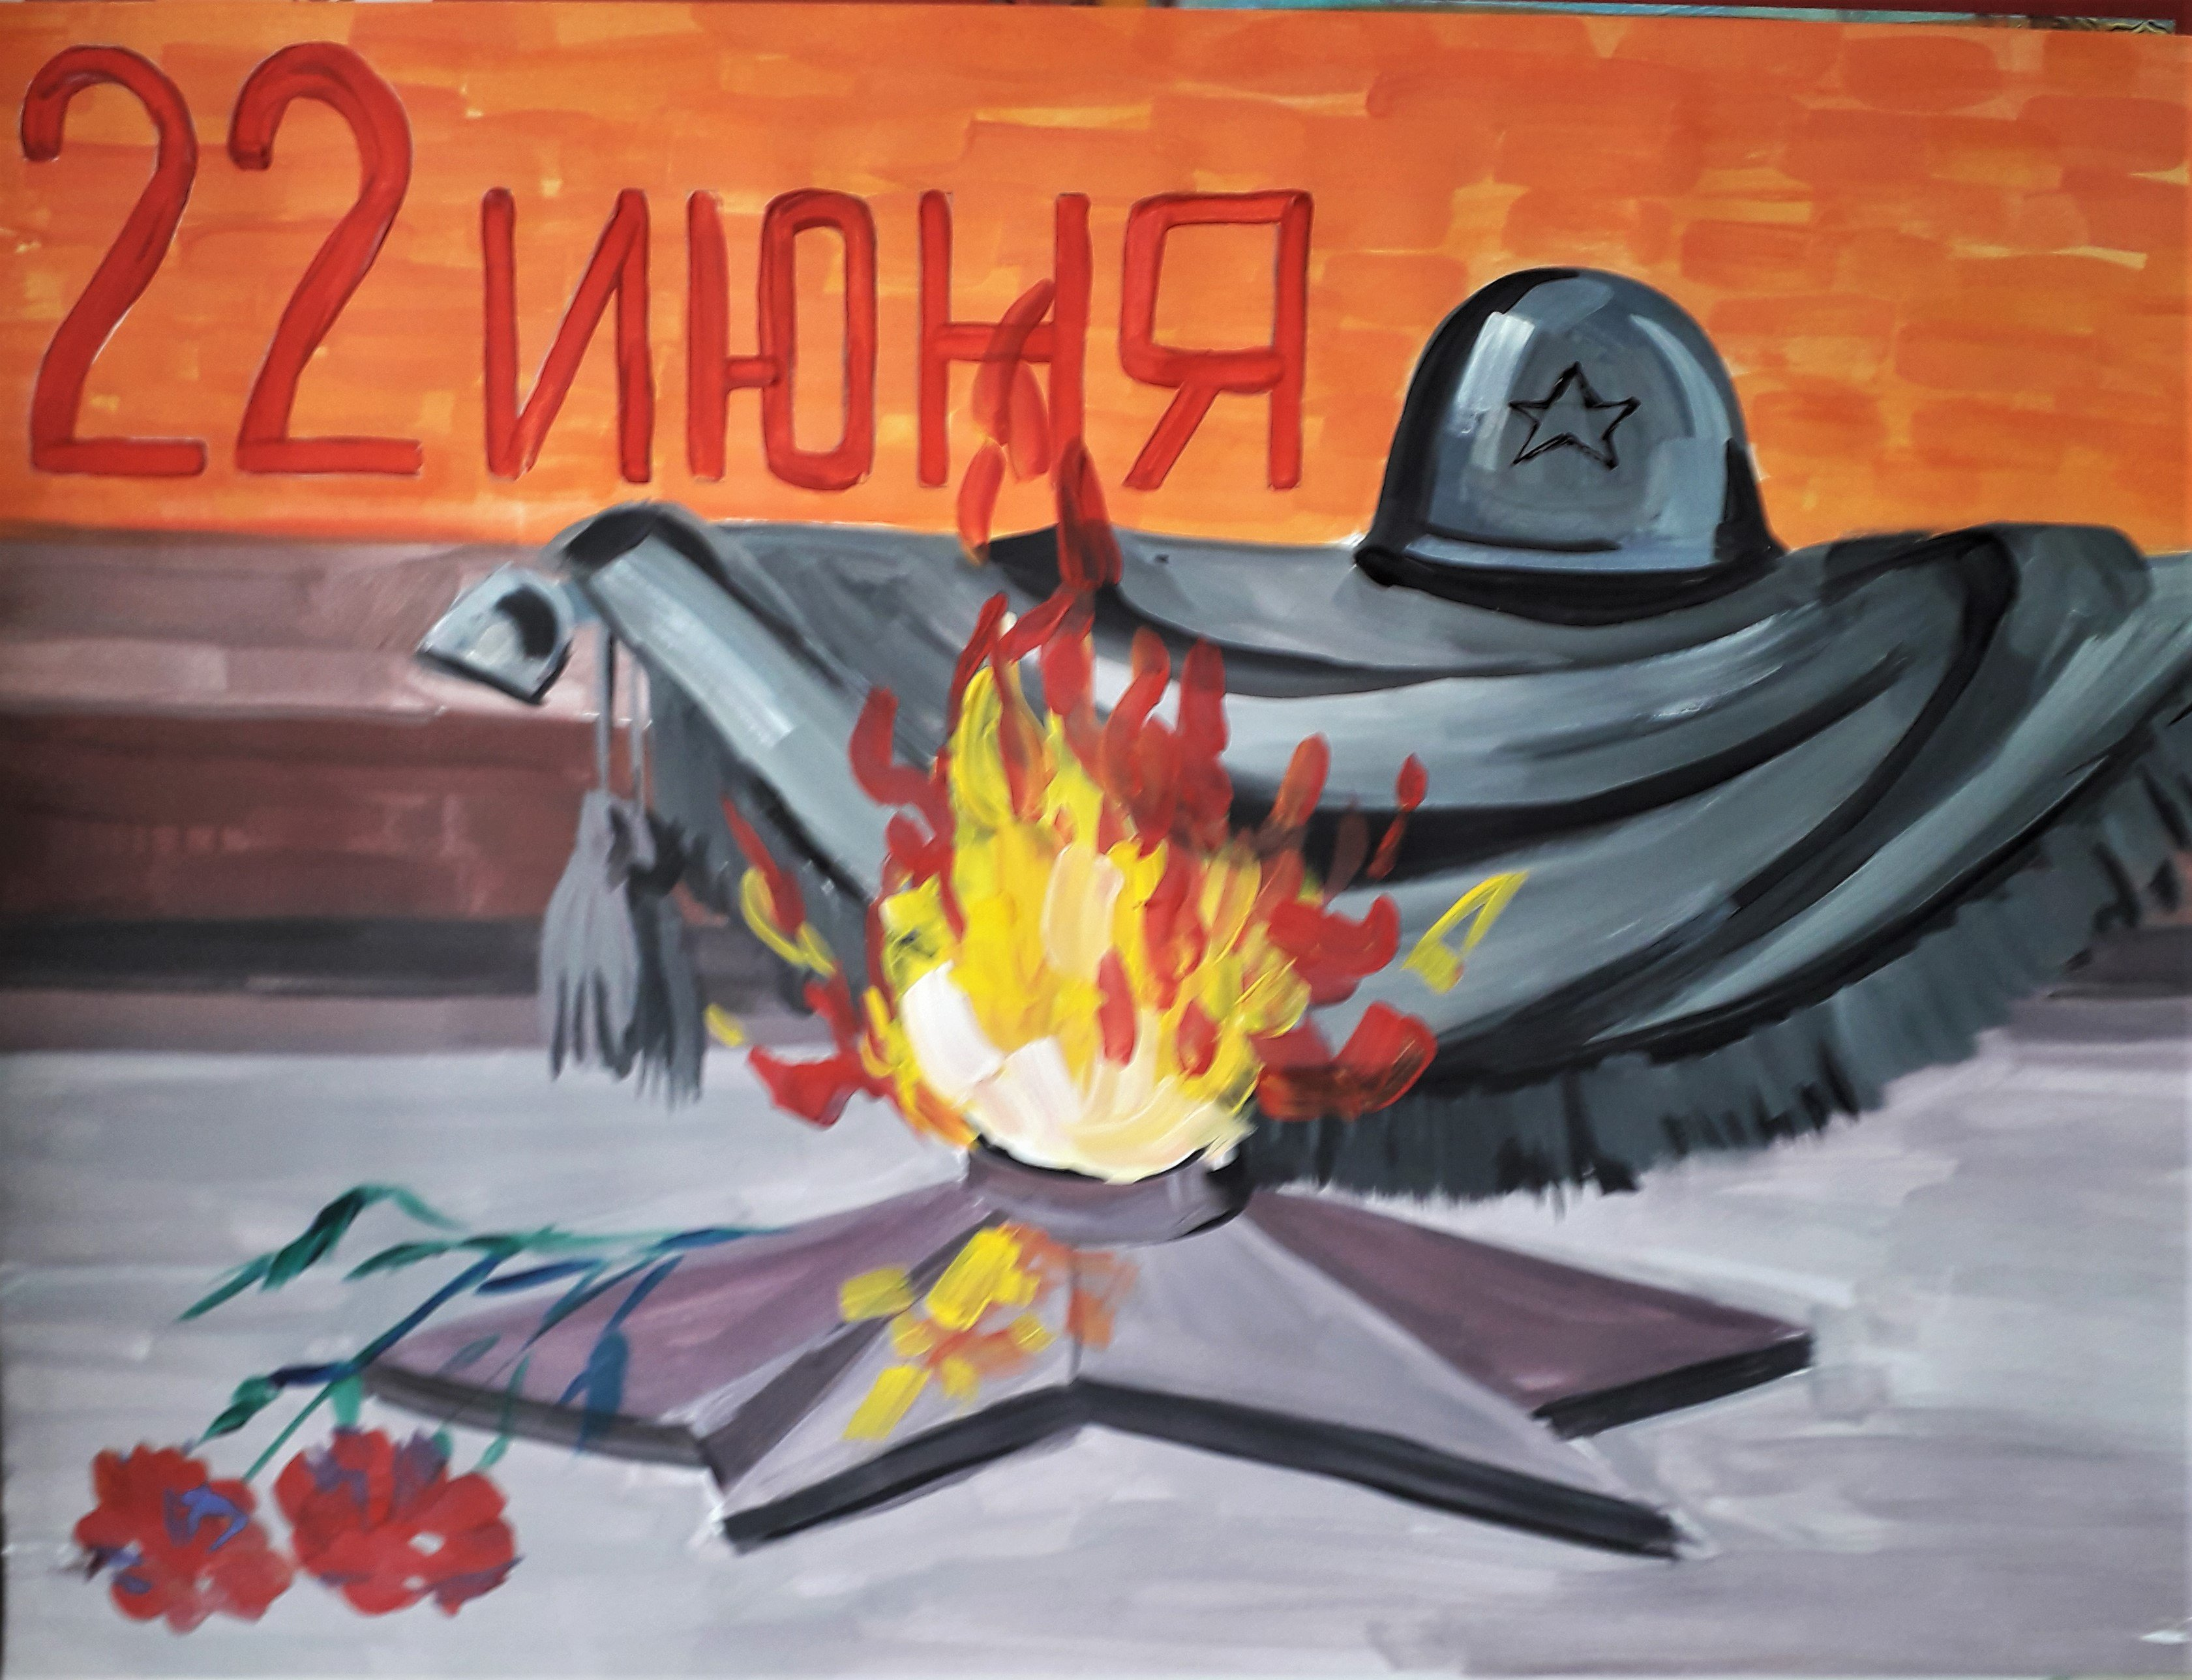  20. | 02.06.2317.00ч. | Кинопоказ | Концертный зал | Кайзер Н.А.
21. | 09.06.23  17.00ч. | Кинопоказ | Концертный зал | Кайзер Н.А.
22. | 16.06.23  17.00ч. | Кинопоказ | Концертный зал | Кайзер Н.А.
23. | 20.06.23 | Познавательная программа для пожилых «Полезные советики» | Социальные сети | Кайзер Н.А.
24. | 30.06.23  17.00ч. | Кинопоказ | Концертный зал | Кайзер Н.А.
4.Мероприятия для разновозрастной категории

25. | 01.06.23  11.00ч. | Интерактивное представление для детей и взрослых «Первый день лета» | Концертный зал | Кладова А.Н.
26. | 01.06.23  16.00ч. | Развлекательная программа «Я волонтер» | Методический кабинет | Кладова А.Н.
27. | 12.06.23  14.00ч. | Концертная программа «Я Русский!» | Площадь ДК | Кладова А.Н.
28. | 12.06.23  - 18.06.23 | Выставка-конкурс «Мастер года» | Площадь ДК  Фойе 1 этаж | Кайзер В.И.
29. | 22.06.23  14.00ч. | Всероссийская акция «Всероссийская минута молчания» | Площадь ДК | Кладова А.Н.
30. | 22.06.23  18.00ч. | Всероссийская акция «Свеча Памяти» | Площадь ДК | Нуриева Л.В.

